Детский Технопарк «Кванториум Магадан»

Исследование образцов почвы Магаданской области на биологическую и электрическую активность в рамках проекта
«Интернет бактерий»

Выполнил работу:
Баранов Трофим Дмитриевич
ученик 8 класса
МАОУ «Гимназия №24»

Руководитель:
Семёнова Татьяна Валерьевна
педагог дополнительного образования
Детского технопарка «Кванториум Магадан»

г. Магадан, 2021 год
Оглавление

Введение…………………………………………………………………………...3
Литературный обзор………………………………………………………………4
Методика работы………………………………………………………………….5
Результаты…………………………....……………………………………………7
Выводы………………………………...……………….……………………….....8
Заключение……………………………...………………………………………...8
Список литературы……………………...………………………………………..8
Приложения…………………………………………………………...………....10

Введение
В наше время ведётся активная разработка новых способов получения энергии, при этом человечеству необходимы возобновляемые и экологически чистые источники. Одним из основных видов альтернативных источников энергии могут стать микробные топливные элементы (МТЭ), в некоторых городах они уже стали основой для новых био-электростанций. МТЭ – это биогальванические элементы, которые преобразуют энергию, выделяемую бактериями при разложении органических веществ, в электрический ток. Их главными преимуществами являются:
- возможность использования для переработки органических отходов;
- требование минимальных знаний для обслуживания;
- возможность использования в полевых условиях;
- доступность материалов и топлива для работы;
- возможность использования для выращивания бактериальных культур.
Однако до сих пор не решена главная проблема МТЭ – недостаточное количество выделяемого тока. Первый способ – использование новых бактерий вида Shewanella, но их применение ограничено из-за дорогостоящего топлива. Второй способ увеличения выработки тока – использование не целых бактериальных сообществ, а отдельных ферментов. Однако ферменты также имеют ряд недостатков:
- сложное и дорогостоящее производство;
- трудоёмкое заселение в устройство;
- требование поддержания постоянной среды;
- низкая степень разложения топлива.
Третий способ – поиск новых видов электрогенных бактерий. Наиболее перспективными и малоизученными являются почвенные микроорганизмы. Сегодня ученые по всему миру исследуют разные почвы в поисках бактерий, подходящих для использования в МТЭ.
Цель моей работы: выявить в образцах почв наличие электрогенных бактерий и определить их свойства.
Объект исследования: почва, отобранная (Приложение 1):
- на территории Ольского городского округа;
- на 13-ом километре Основной трассы;
- на берегу реки Дукча;
- в бухте Гертнера на берегу Охотского моря.
Предмет исследования: биологическая и электрическая активность почвы.
Гипотеза: в образцах почвы, взятой на территории Магаданской области, существуют бактерии, способные вырабатывать электрический ток.
Задачи:
- Провести анализ изученности проблемы в научных источниках;
- Выбрать место взятия почвы и отобрать образцы;
- Собрать МТЭ для сбора данных об электрогенности почвы;
- Провести целюлозолитический тест;
- Провести редуктазный тест;
- Провести каталазный тест;
- Провести дыхательный тест;
- Провести фитотест;
- Измерить рН почвенного фильтрата;
- Проанализировать результаты.

Литературный обзор
МТЭ – это устройства, которые являются видом БЭС (био-электростанций) и используют энергию жизнедеятельности бактерий для выработки электрического тока. МТЭ по своему строению делятся на однокамерные и двухкамерные устройства. Они устроены схожим образом: бактерии в процессе жизнедеятельности выделяют электроны и протоны, электроны создают ток, перемещаясь по цепи между анодом и катодом, а затем на катоде соединяются с протонами и кислородом, образуя воду^{[2][3]}.
Однокамерные МТЭ представляют собой ёмкость, наполненную слоями и использующую твёрдофазное топливо. Протоны в ней перемещаются от нижних слоёв к верхним, благодаря малой массе^{[1]}. Устройство однокамерных МТЭ (Приложение 6):
- слой топлива;
- углеродный анод;
- слой топлива;
- слой воды с катодом.
Двухкамерные МТЭ представляют собой две ячейки, соединённые мембраной и использующие жидкофазное топливо. Протоны в них перемещаются через одностороннюю мембрану^{[2]}. Устройство двухкамерных МТЭ (Приложение 7):
- анодная (анаэробная) камера;
- катодной (аэробная) камера;
- ионноселективная мембрана.
Главными отличиями разных МТЭ являются: виды топлива, способы перемещения протонов и трудоёмкость сборки (однокамерные МТЭ требуют меньше сложных материалов).
В основном, современные исследования нацелены на повышение КПД у МТЭ с помощью^{[1]}:
- добавления к субстратам катализаторов;
- разработки новых конструкций МТЭ;
- поддержания особых условий в устройстве;
- комбинации уже известных штаммов бактерий.
Однако для дальнейшего развития этого направления необходимо вывести или обнаружить больше электрогенных микроорганизмов.
Для исследования свойств разной почвы и поиска новых видов бактерий для использования в МТЭ в 2019 году КубГУ и международный научный центр ИТМО запустили проект «Интернет бактерий». Его целью является создание почвенной карты страны и приобщение гражданского населения и школьников к исследовательской деятельности^{[3]}. Из-за огромной площади России становится практически невозможным изучение её территории, поэтому для охвата всех регионов был использован подход citizenscience или гражданская наука. Citizenscience – способ проведения научных исследований, который пока не получил широкого распространения в России. Его особенность заключается в том, что исследователями становятся обычные граждане, они используют предложенные учеными материалы и методики для изучения определённых научных вопросов^{[3]}. Это позволяет организаторам получить огромное количество данных и проводить более масштабные исследования. На данный момент в проекте «Интернет бактерий» принимают участие более 50 участников из разных субъектов РФ. В его рамках проводились и исследования магаданской почвы.

Методика работы
Работа проводится учащимися Биоквантума под руководством педагога и научных руководителей проекта с марта 2021 года на базе Детского технопарка «Кванториум Магадан».
Первостепенно мы изучили теоретические основы работы МТЭ и стали участниками проекта. Далее мы изучили инструкции от авторов проекта, способы сборки однокамерных МТЭ и методы проведения биологических тестов. Вскоре мы получили 4 набора для исследований. Каждый набор включает в себя 4 устройства МТЭ, плату Arduino и материалы, необходимые для биологических тестов (Приложение 8). Устройства были пронумерованы от 1 до 4:
- 1 – устройство с исследуемой почвой, подключённое к плате;
- 2 – устройство с контрольной почвой, подключённое к плате;
- 3 – устройство с исследуемой почвой, не подключённое к плате;
- 4 – устройство с контрольной почвой, не подключённое к плате.
Контрольная почва прилагалась к набору МТЭ и использовалась для сравнения показателей с исследуемой почвой. Устройства, подключённые к плате, использовались для передачи данных о напряжении и температуре на облачное хранилище, а устройства, не подключённые к плате, были предназначены для изучения влияния вывода электричества из устройства на свойства почвы.
Были отобраны и описаны два первых образца почв на территории Ольского городского округа и на 13-ом километре Основной трассы (Приложения 2, 3). После этого была собрана первая установка с четырьмя МТЭ. В течение нескольких месяцев проводились различные тесты и собирались данные о напряжении и температуре. Осенью были отобраны и описаны ещё два образца почвы на берегу реки Дукча и в бухте Гертнера на берегу Охотского моря (Приложения 4, 5). Также была собрана вторая установка с почвой, отобранной на 13-ом километре Основной трассы. Описание образцов включало в себя словесную характеристику и фотографии местности отбора, который производился на глубине 20-30 см. Первые два образца добывались буром, третий и четвёртый образцы – совковой лопатой. Отбор почв производился в местах с различными условиями для максимально подробного изучения территории:
- Первый образец – почва из сельскохозяйственного района;
- Второй образец – почва, наиболее распространённая в регионе;
- Третий образец – речная почва, контактирующая с пресной водой;
- Четвёртый образец – почва с морского побережья, контактирующая с солёной водой.
Сейчас проводятся тесты со вторым образцом почв, и продолжается сбор данных о напряжении в двух установках (Приложение 9).
Биологические тесты были необходимы для изучения свойств почвенных микроорганизмов. Всего мы проводим по 6 тестов с каждым образцом почв:
- Тест на целлюлозолитическую активность. Для его проведения при сборке МТЭ мы закрепили на внутренней стенке каждого устройства полоску хлопчатобумажной ткани и наблюдали за степенью её разложения.
- Тест на редуктазную активность. Для его проведения мы взяли 1 мл 0,01% раствора метиленового синего и смешали его с 4 мл почвенного фильтрата каждого МТЭ, для контроля смешали в одной пробирке метиленовый синий с водой и оставили одну пробирку только с раствором метиленового синего (Приложение 16). Затем фиксировали изменение цвета на протяжении 24 часов.
- Тест на каталазную активность. Для его проведения мы собрали каталазник из шприцев и медицинских трубок (Приложение 17), используя методические материалы от авторов проекта. В шприце 1 проходит реакция с выделением кислорода, который выталкивает воду из шприцев 2 и 3 в шприц 4, объём вытесненной воды равен объёму выделенного кислорода. Смешав 1 грамм почвы и 1 мл пероксида водорода, мы запустили реакцию и в течении 50 минут фиксировали количество выделившегося кислорода.
- Дыхательный тест на выделение углекислого газа. Для его проведения мы сварили смесь агара и крезолового красного, затем разлили её в 6 банок, поставили по одной над каждым МТЭ, одну оставили на воздухе, а последнюю над смесью дрожжей, воды и сахара (Приложение 18). Затем зафиксировали изменение цвета через 24 часа.
- Фитотест. Для его проведения мы взяли 5 чашек Петри и поместили в каждую по 100 семян кресс-салата. Четыре чашки поливали фильтратами из каждого МТЭ, а пятую – водой (Приложение 19). Каждый день мы измеряли % всхожести и длину ростков, через 6 суток взвесили фитомассу.
- Измерение pH. Для этого теста мы взяли универсальные индикаторные полоски и смочили их в почвенных фильтратах каждого МТЭ.

Результаты
В процессе работы были собраны 2 установки однокамерных МТЭ и собраны некоторые данные об электрической и биологической активности почв.
Мы получали данные о напряжении в устройствах 1 и 2, а также о температуре окружающей среды каждые 50-60 минут, за несколько месяцев на их основе были созданы графики напряжения (Приложения 10, 11, 12, 13) и температуры (Приложения 14, 15).
У всех МТЭ наблюдается цикличность в росте и падении напряжения, циклы длятся несколько суток, начинаются с сильного роста, затем наступает сильное падение и затишье. Со временем их амплитуда снижается, при этом среднее значение напряжения тоже падает. Скорее всего это связано с жизненными циклами бактерий и отношением количества бактерий на аноде к количеству бактерий на катоде, поскольку бактерии на катоде направляют ток в обратную сторону и уменьшают напряжение цепи.
Максимальное и минимальное значения напряжения наблюдались у исследуемой почвы, однако оба образца уже вышли на стабильный уровень, и колебания напряжения почти отсутствуют. При этом, среднее значение напряжения в исследуемом образце почти всегда было выше, чем в контрольном.
Среднесуточная амплитуда колебания температуры составила 1,5-2 градуса, однако из-за проблем с вентиляцией в лаборатории также случались сильные перепады температур.
Следующие тесты предназначены для выявления микроорганизмов в почве и её фильтрате, а также для их первичной классификации.
Целлюлозолитический тест выявляет бактерий из сообщества целлюлолитиков, способных разлагать целлюлозу. Тест с первым образцом не удался, поскольку полоски были плохо закреплены и утонули.
Редуктазный тест выявляет бактерий с помощью качественной реакции на фермент редуктазу, обесцвечивающий метиленовый синий. Степень обесцвечивания красителя пропорциональна количеству фермента. Образцы с контрольной почвой обесцветили метиленовый синий сильнее, чем исследуемая почва (Приложение 20).
Каталазный тест выявляет бактерий с помощью качественной реакции на фермент каталазу, разлагающий пероксид водорода. Количество выделившегося кислорода пропорционально количеству фермента. Тест проводился с исследуемой и контрольной почвами. Исследуемый образец показал высокую каталазную активность, а контрольный – среднюю (Приложение 21).
Дыхательный тест показывает количество выделяемого углекислого газа, который является главным продуктом разложения в МТЭ. Степень обесцвечивания агара пропорциональна количеству углекислого газа в воздухе. Дрожжи показали сильное обесцвечивание, воздух не изменил цвет агара, все МТЭ показали приблизительно равную, небольшую степень обесцвечивания (Приложение 22).
Фитотест показывает степень плодородия почвы. Все фильтраты показали приблизительно равную, хорошую степень плодородия, в отличие от чистой воды (Приложения 23, 24).
Измерение рН показывает в какой среде обитают микроорганизмы. У исследуемой почвы рН оказалось равным 8, а у контрольной – 7, следовательно среда исследуемого образца слабощелочная, а контрольного – слабокислая (Приложение 25).

Выводы
- В процессе работы была изучена проблема, и найдены разные способы увеличения напряжения в МТЭ;
- Были отобраны и описаны 4 образца почв с различными свойствами;
- Были запущены и успешно подключены к плате две установки МТЭ;
- Первый целлюлозолитический тест не удался, однако второй показал хорошую активность и в исследуемой почве, и в контрольной;
- Редуктазный тест выявил в контрольной почве большую активность, чем в исследуемой;
- Каталазный тест показал хорошую активность у исследуемого образца почвы и среднюю – у контрольного;
- Дыхательный тест выявил слабую активность и в исследуемой почве, и в контрольной;
- Фитотест показал высокую степень плодородия всех почвенных фильтратов;
- Измерение рН выявило слабощелочную среду в исследуемой почве и слабокислую среду в контрольной почве.

Заключение
Мы успешно прошли первый этап, наши образцы попали в список перспективных почв и скоро отправятся на исследования к организаторам проекта. Тем временем, мы собираемся провести дополнительные тесты с первым образцом почв, закончить исследования второго и запустить ещё два образца новых почв.

Список литературы
- Шеуджен Т. М., Волченко Н. Н., Самков А. А. Исследование возможности функционирования твёрдофазных микробных топливных элементов // https://cyberleninka.ru/article/n/issledovanie-vozmozhnosti-funktsionirovaniya-tverdofaznyh-mikrobnyh-toplivnyh-elementov-novoy-konstruktsii/viewer;
- Wikipedia Microbial fuel cell // https://en.wikipedia.org/wiki/Microbial_fuel_cell;
- Волченко Н. Н. Лазукин А. А. Инструкция к набору «Интернет бактерий» // https://docs.google.com/document/d/1cAIZqx8mFwvLNfM76t5JfhkzP2XH6QzFqJpocmwjPx4/edit

Приложения

Приложение 1. Места отбора образцов почв на карте
Использованы Google карты (Масштаб 1:250 000)

Приложение 2. Место отбора первого образца почв
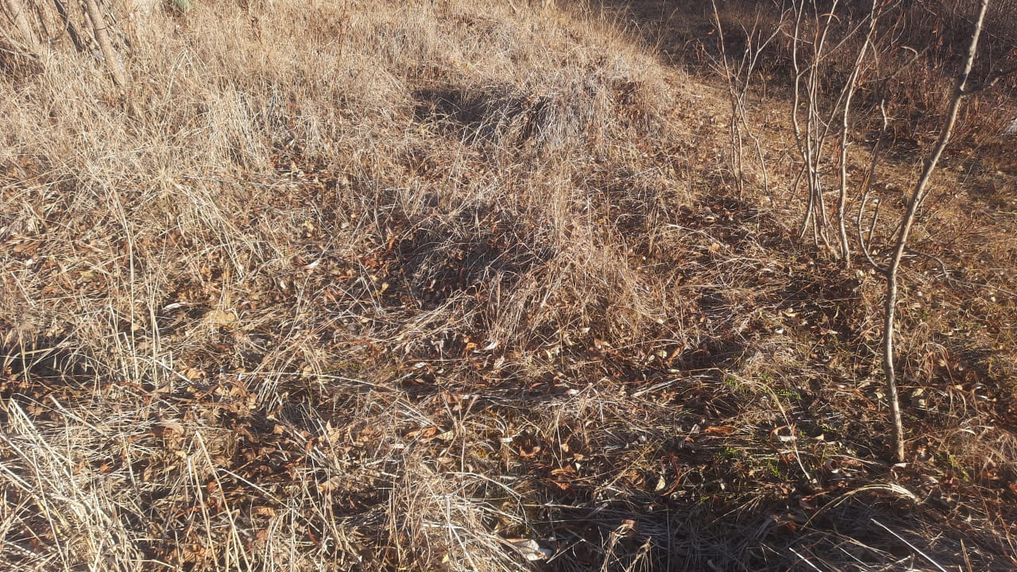
Приложение 3.Место отбора второго образца почв
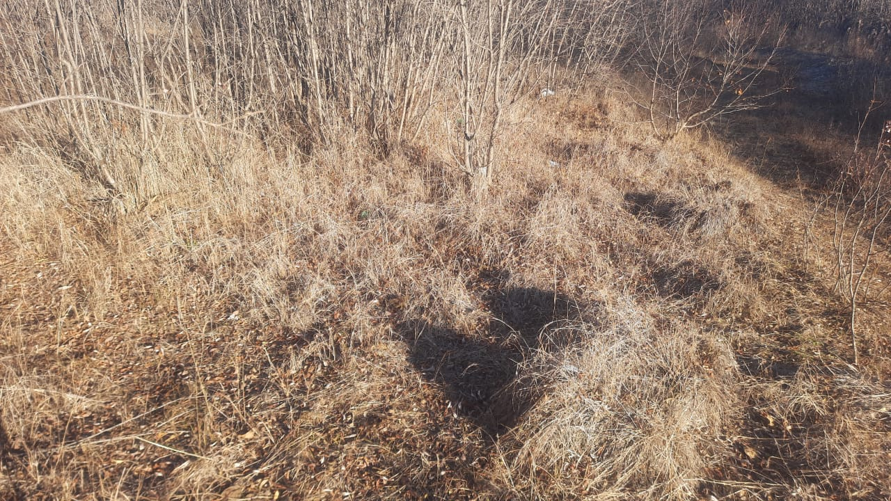

Приложение 4. Место отбора третьего образца почв
Приложение 5. Место отбора четвёртого образца почв
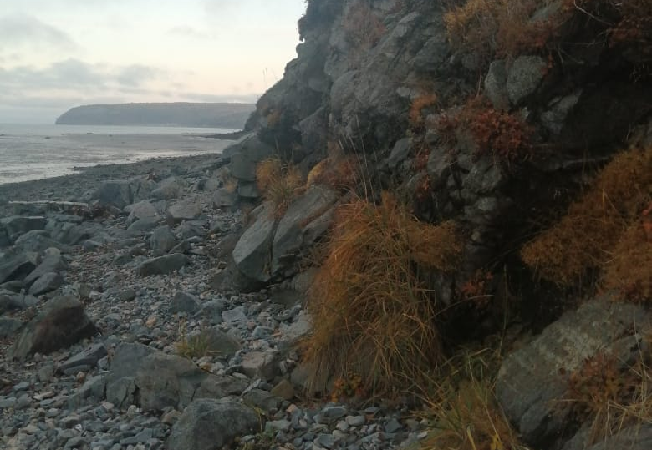

Приложение 6. Схема работы однокамерного МТЭ
(Источник: https://en.wikipedia.org/wiki/Microbial_fuel_cell)
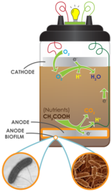
Приложение 7. Схема работы двухкамерного МТЭ
(Источник: https://studme.org)
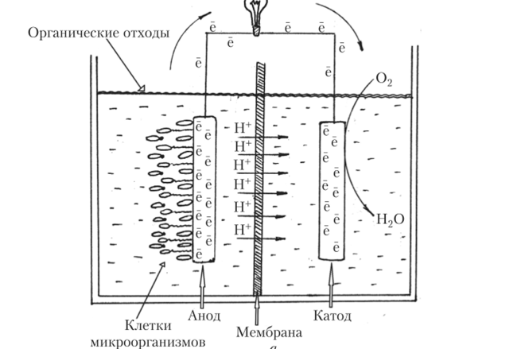

Приложение 8. Содержимое наборов МТЭ
(Источник: https://docs.google.com/document/d/1cAIZqx8mFwvLNfM76t5JfhkzP2XH6QzFqJpocmwjPx4)
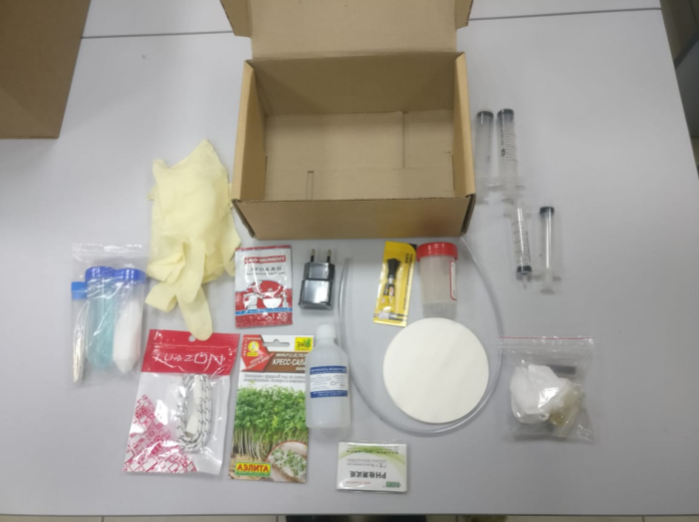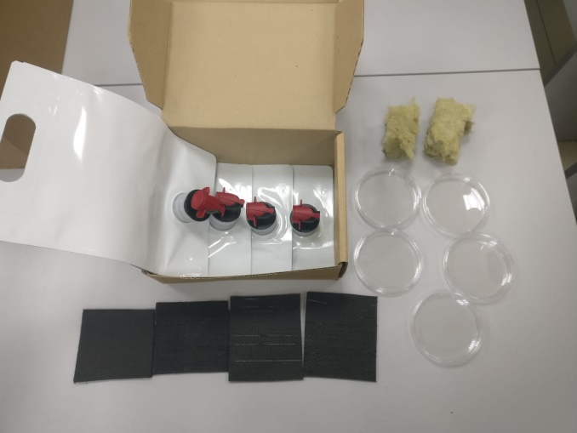
Приложение 9. Установки МТЭ с двумя исследуемыми образцами почв
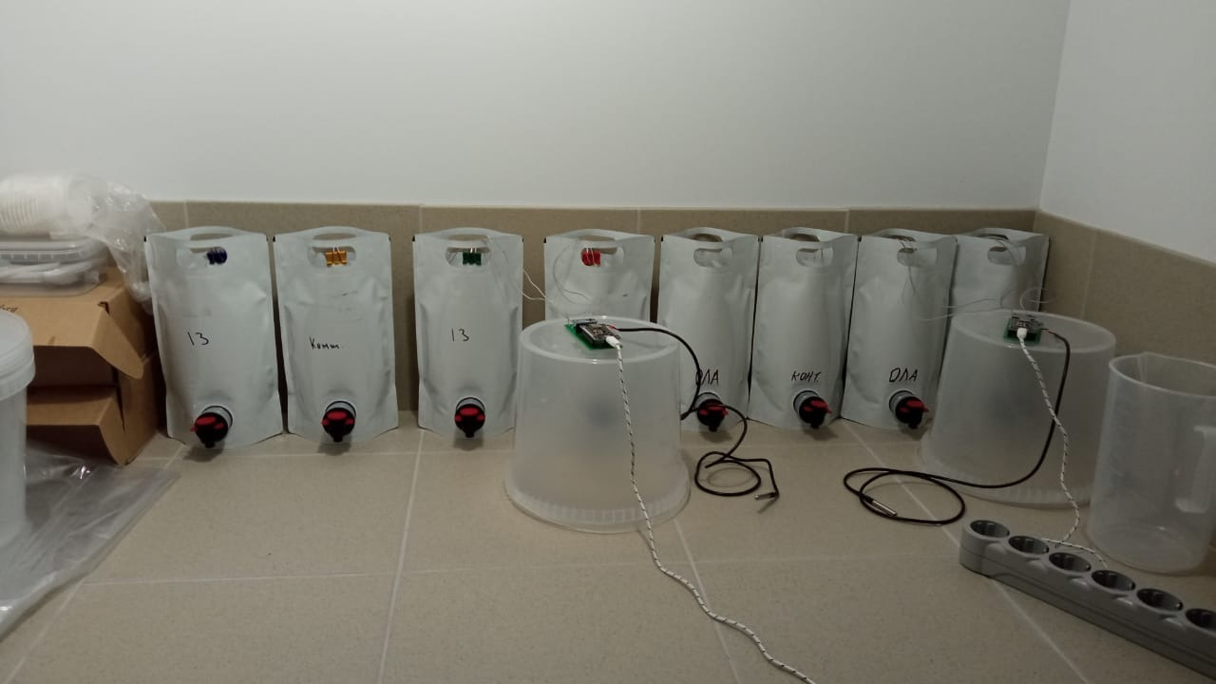

Приложение 10. График напряжения в первом исследуемом образце почвы
Приложение 11.График напряжения в первом контрольном образце почвы

Приложение 12. График напряжения во втором исследуемом образце почвы
Приложение 13. График напряжения во втором контрольном образце почвы

Приложение 14. График температуры второй установки МТЭ
Приложение 15. График температуры второй установки МТЭ

Приложение 16. Результаты редуктазного теста
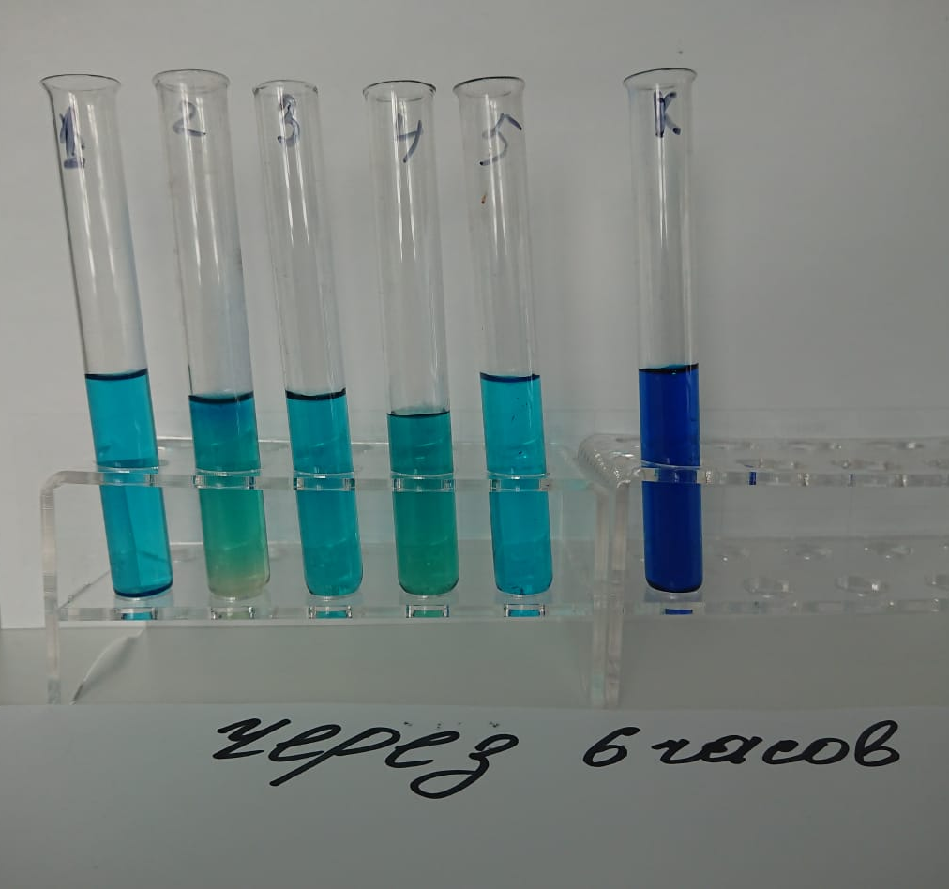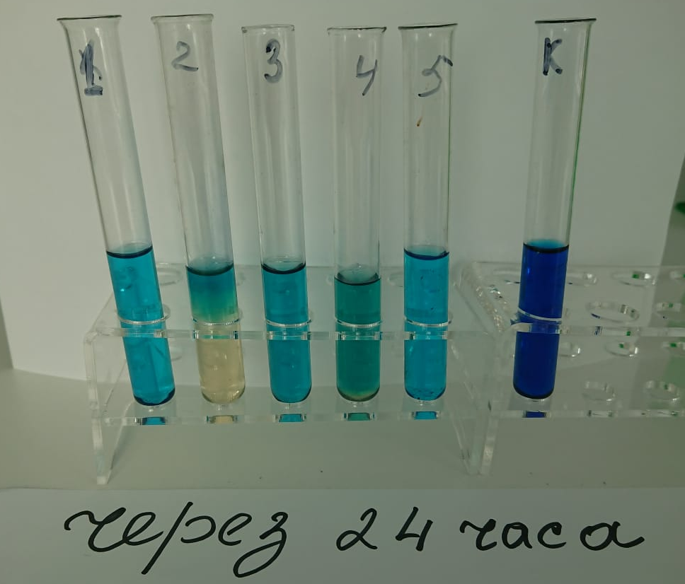
Приложение 17. Самодельный каталазник
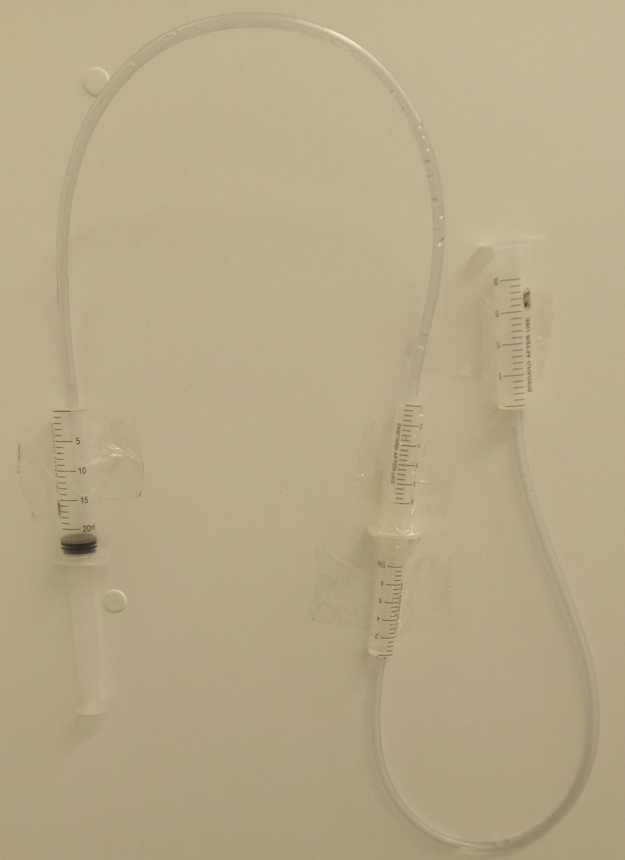

Приложение 18. Результаты каталазного теста

Приложение 19. Результаты дыхательного теста

Исследуемая почва Контрольная почва

Воздух Дрожжи
Приложение 20. Результаты фитотеста

Приложение 21. Фитомасса в конце эксперимента

Приложение 22. Измерение рН

